Impostazione importo su F24 per pagamento diritto annuale Registro imprese

Sommario
Premessa 3
Estrazione dei soggetti 3
Passaggio dalle altre procedure. 3
Estrazione da F24. 4
TCAM 4
Elenco maggiorazioni CCIAA 7

Premessa
Per la gestione del diritto camerale all’interno della procedura sono presenti due distinte funzionalità. La prima è la funzione TMAS di F24, che prevede di generare il tributo a partire da una estrazione di soggetti ai quali vengono creati dei tributi sulla base di parametri inseriti dall’utente. La seconda è più complessa e prevede di utilizzare i luoghi dell’anagrafica ditta per individuare la sede principale per la CCIAA e le eventuali UL. Il diritto sarà poi calcolato dalla procedura sulla base di una tabella con gli importi distinti provincia per provincia.

Estrazione dei soggetti
La funzione di calcolo del diritto annuale, è una funzione della procedura F24. Come tale, per la stessa si possono utilizzare tutte le funzioni che appartengono ad F24, come per esempio il passaggio di una estrazione dalle procedure IVA, UNICO e 730, ad F24. Per fare questo passaggio è necessario estrarre i soggetti normalmente da IVA/UNICO/730 e cliccare sul comando MF24.

Passaggio dalle altre procedure.
Ipotizzando che il passaggio ad f24 si faccia da IVA, avremo questa maschera.
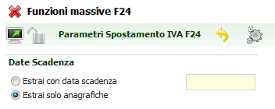
Se il tributo camerale è da calcolare, non si dovrà indicare nessuna data, mentre se si vuole elaborare massivamente le deleghe sarà necessario indicare la data.
Attenzione: se fa il passaggio ad F24 senza indicare la data scadenza, l’estrazione fatta non contiene deleghe elaborabili e non può essere fatta per elaborare appunto, le deleghe. Si può fare il calcolo del tributo, ma se si vuole elaborare le deleghe, si deve ripetere l’estrazione indicando la data scadenza (dopo avere fatto il calcolo).
L’estrazione che viene fatta da IVA può avere un numero infinito di criteri, ma è necessario raffinare il più possibile onde evitare la creazione di tributi non dovuti. Se si è creato l’anno di esercizio anche per gli esonerati occorre valutare se escluderli o meno dall’estrazione.
L’esecuzione del’estrazione ci porta nella pagina dell’indice generale delle elaborazioni massive, da dove dobbiamo selezionare la voce , andando così nelle elaborazioni massive del modello F24, ma portandosi dietro l’estrazione appena fatta.
Subito dopo ci viene chiesto se vogliamo estrarre con riferimento ad una scadenza o meno. Sceglieremo di estrarre soltanto le anagrafiche e ci ritroveremo nelle funzioni massive di F24.

Estrazione da F24.
Se viceversa l’estrazione viene fatta direttamente da F24, i soggetti devono essere estratti dalla ricerca avanzata di F24, dove, per poter meglio raffinare la ricerca sono stati inseriti due criteri di selezione che puntano alla presenza del numero REA ad alla presenza di dichiarazioni fiscali.
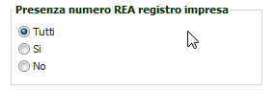
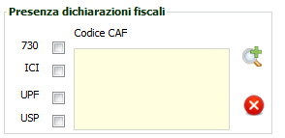

L’estrazione diretta da F24, come sappiamo coinvolge tute le ditte sulle quali esiste la visibilità dell’operatore, e raffinare questa estrazione con il numero REA e con la presenza o meno di una delle dichiarazioni fiscali (e del relativo codice CAF) è indispensabile.

Così facendo si estrarrà soltanto i soggetti iscritti al Registro Imprese e che hanno delle dichiarazioni fiscali. Se le due funzioni vengono fatte a seguito di una estrazione fatta su UNICO o su IVA e poi passata ad F24 con la funzione MF24, questo criterio di selezione non sarà utilizzabile.

TCAM
Specifichiamo in primis che la funzione calcola il tributo soltanto delle ditte iscritte alla sezione speciale, che hanno quindi un diritto da pagare in misura fissa. L’appartenenza alla sezione speciale viene definita nella maschera “ULTERIORI INFORMAZIONI” nel campo 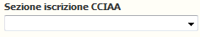. Con il rilascio della funzione nell’anno 2010 è stata impostata la “SP – Sezione Speciale” su tutte le anagrafiche ditta che hanno contabilità IVA e che hanno natura giuridica 00 o 23 (ditte individuali e società semplici). Le informazioni che pilotano il calcolo del tributo sono sull’anagrafica ditta e su una tabella nazionale (non modificabile dall’operatore) dove sono contenuti gli importi base fissati dal Ministero e le eventuali maggiorazioni decise dalle singole Camere di Commercio.
Il calcolo avviene per tutte le ditte che hanno un luogo definito come sotto.
Anagrafica ditta – luoghi.
Si utilizzano i luoghi già definiti sull’anagrafica ditta per IVA. Il campo che pilota il pagamento del diritto annuale è . Laddove non fosse stato definito diversamente dall’utente è stato definito di default sul luogo indicato come sede legale. Nella stragrande maggior parte dei casi sarà uguale, i pochi casi dove sarà diverso saranno gestiti a mano. L’unità locale viene definita sul luogo dove è biffato il campo . Questo campo non è stato impostato di default. Sarà l’operatore che lo dovrà definire.
Con l’anno 2011 sono stati caricati in questi luoghi i numeri REA delle sedi principali.
La provincia e l’importo del diritto annuale (incluse le UL) vengono impostati a partire da questi campi, la cui esattezza è quindi fondamentale.
Generazione tributo da F24.
La generazione del tributo avviene in coda all’estrazione. L’estrazione può essere fatta direttamente da F24 o “passata” (tramite la funzione MF24) da altra procedura. Valgono comunque le indicazioni fornite per il TMAS.
Terminata l’estrazione lanciare la funzione . Viene chiesta la conferma di alcuni parametri:
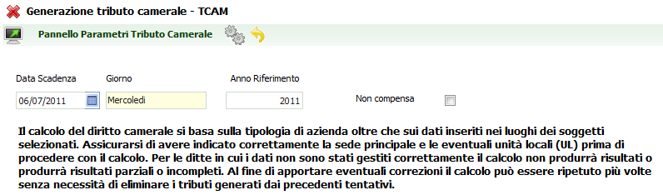
Dopodiché l’elaborazione viene accodata in bacheca. Viene proposta la data del 06.07, per la quale sarà poi possibile lanciare il differimento del pagamento o fare un eventuale ravvedimento operoso. Se si mette una data diversa sarà cura dell’operatore calcolare gli interessi di differimento e l’eventuale ravvedimento operoso. L’anno è quello per cui è dovuto il tributo.
L’elaborazione produce una stampa che può essere utilizzata come controllo, dove viene riportato il soggetto anagrafico, il tributo, la data di scadenza, l’anno la provincia e l’importo.
Una volta calcolato il tributo la delega sarà presente in F24 e potrà essere elaborata singolarmente o massivamente, ed ancora in delega singola o meno, a seconda della scelta dell’operatore, scelta che dovrà essere operata nella pagina dei parametri di elaborazione, dal massivo o dal puntuale:
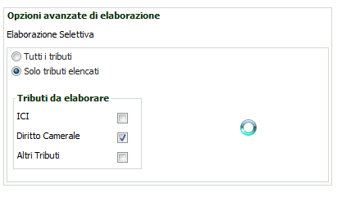
Scegliendo di elaborare il solo diritto annuale, analogamente a quanto già succede per ICI, la delega viene elaborata in modo separato dagli altri tributi presenti nella scadenza.

Elenco maggiorazioni CCIAA

Tipologia ditta | Importi base
Ditta Individuale Sezione Speciale | 88,00
Società Semplice Sezione Speciale | 100,00
NNO CCIAAANNO CCIAA PERCENTUALE

Anno | CCIAA |  | Maggiorazione
2011 | AG | Agrigento | 18
2011 | AL | Alessandria | 15
2011 | AT | Asti | 20
2011 | CA | Cagliari | 20
2011 | CL | Caltanissetta | 20
2011 | CT | Catania | 20
2011 | EN | Enna | 20
2011 | FI | Firenze | 20
2011 | GO | Gorizia | 20
2011 | LI | Livorno | 20
2011 | MC | Macerata | 20
2011 | ME | Messina | 20
2011 | MN | Mantova | 10
2011 | MS | Massa Carrara | 20
2011 | PA | Palermo | 20
2011 | PG | Perugia | 20
2011 | PI | Pisa | 20
2011 | PO | Prato | 20
2011 | RA | Ravenna | 7
2011 | RN | Rimini | 20
2011 | RG | Ragusa | 10
2011 | SI | Siena | 10
2011 | SP | La Spezia | 10
2011 | TP | Trapani | 20
2011 | TS | Trieste | 20
2011 | VB | Verbania | 20
2011 | VB | Verbania | 10
2011 | VC | Vercelli | 12
2011 | VR | Verona | 10

Al rilascio della funzione, nell’anno 2010

